**Nama` : Muhammad Saiful Mujab  
Nim : L200180139  
Kelas : E**

**Latihan**

**Modul 5**

Contoh 1, Contoh 2, Kegiatan 5.1, Kegiatan 5.2

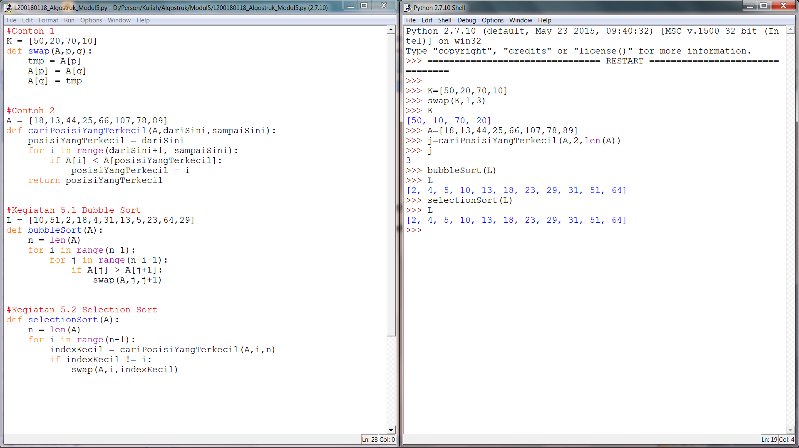

Kegiatan 5.3  
